Додаток 1
до Правил складання та подання заявки на сорт рослин
(пункт 11 розділу I)
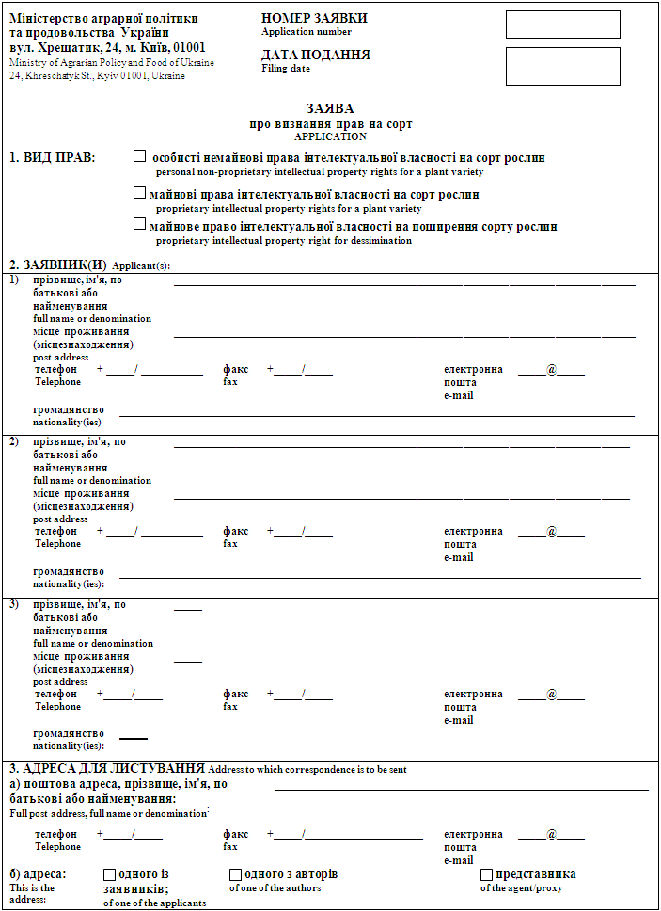
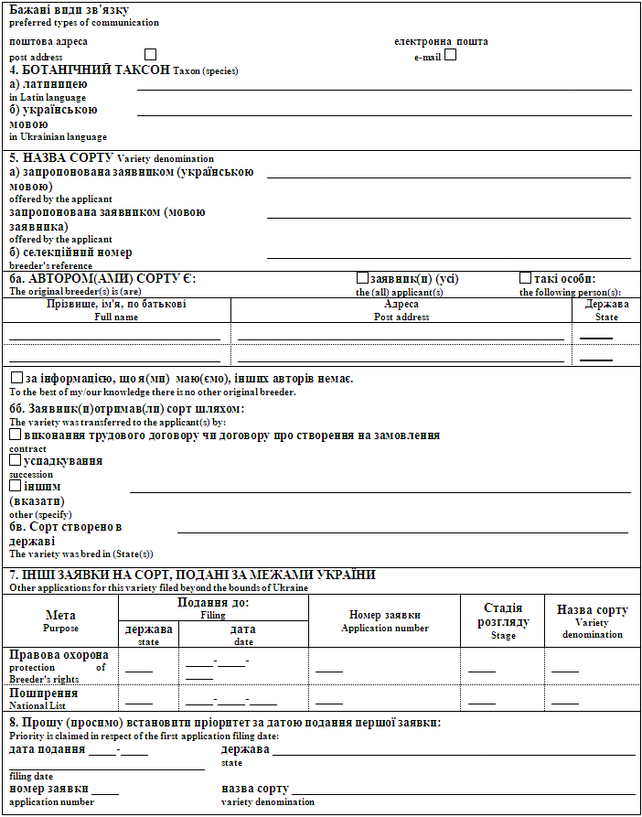
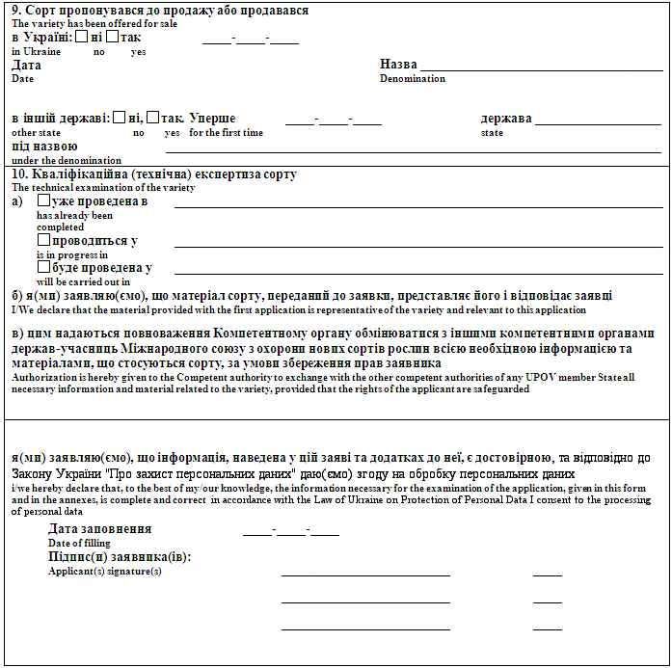

{ Додаток 1 із змінами, внесеними згідно з Наказом Міністерства аграрної політики та продовольства № 256 від 28.04.2022}

